Na temelju Zakona o knjižnicama i knjižničnoj djelatnosti (NN 17/19, 98/19 i 114/22), Standarda za školske knjižnice (NN 61/23), Zakona o odgoju i obrazovanju u osnovnoj i srednjoj školi (NN 87/08, 86/09, 92/10, 105/10, 90/11, 5/12, 16/12, 86/12, 126/12, 94/13, 152/14, 07/17, 68/18, 98/19, 64/20, 151/22, 155/23 i 156/23) te na temelju Statuta Osnovne škole Sesvetska Sela, Školski odbor Osnovne škole Sesvetska Sela na sjednici održanoj dana 21. siječnja 2025. godine donosi

**PRAVILNIK O RADU ŠKOLSKE KNJIŽNICE**

**I. OPĆE ODREDBE**

Članak 1.

(1) Pravilnikom o radu školske knjižnice Osnovne škole Sesvetska Sela (u daljnjem tekstu: Pravilnik) uređuju se zadaće i djelatnost školske knjižnice (u daljnjem tekstu: Knjižnica), djelokrug i način rada Knjižnice, korištenje knjižnične građe i postupak u slučaju oštećenja, uništenja ili gubitka posuđene knjižnične građe, stručni knjižničarski poslovi i suradnja s drugim zaposlenicima u Školi te drugim knjižnicama i dionicima u cilju ispunjavanja zadaća i djelatnosti Knjižnice.

(2) Odredbe Pravilnika obvezuju sve učenike i zaposlenike Škole, kao i druge osobe koje dolaze u prostor Knjižnice.

(3) O pravilnoj primjeni odredaba ovog Pravilnika skrbe ravnatelj škole i stručni suradnik knjižničar.

**II. ZADAĆE I DJELATNOST KNJIŽNICE**

Članak 2.

(l) Školska knjižnica, kao informacijsko, medijsko, komunikacijsko i kulturno središte škole, ima zadaću da organiziranim zbirkama knjižnične grade u analognim i digitalnim oblicima te uslugama i radom knjižničarskih djelatnika osigura ispunjavanje odgojno-obrazovnih, informacijskih, stručnih i kulturnih potreba svojih korisnika.

(2) Program školske knjižnice sastavni je dio Školskog kurikuluma i Godišnjeg plana i programa škole.

Članak 3.

Djelatnost Knjižnice ostvaruje se međusobno povezanim djelatnostima: odgojno-obrazovnom, stručno knjižničnom te kulturno-javnom.

Članak 4.

(1) Pripremanje, planiranje i programiranje rada Knjižnice obuhvaća izradu godišnjeg plana i programa rada Knjižnice, pisanje godišnjeg izvješća o radu, rad na usklađivanju s Godišnjim planom i programom rada, uključivanju Knjižnice u Školski kurikulum te pripremanje za provedbu odgojno-obrazovne, knjižnične i kulturno-javne djelatnosti.

(2) Odgojno-obrazovna djelatnost školske knjižnice podrazumijeva rad s učenicima, učiteljima, stručnim suradnicima, ravnateljima i roditeljima te planiranje i programiranje odgojno-obrazovnoga rada.

Članak 5.

1. Stručna knjižnična djelatnost školske knjižnice obuhvaća:

- nabavu i stručnu obradu knjižnične građe prema stručnim standardima, pohranu, čuvanje i zaštitu knjižnične građe te provođenje mjera zaštite knjižnične građe

- posudbu i davanje na korištenje knjižnične građe

- informiranje učitelja, stručnih suradnika i učenika

- vođenje dokumentacije i prikupljanje statističkih podataka o poslovanju, knjižničnoj građi, korisnicima i o korištenju usluga knjižnice

- obavljanje drugih poslova sukladno propisima o knjižničkoj djelatnosti.

(2) Knjižnica osigurava knjižničnu građu koja zadovoljava obrazovne, informacijske, kulturne, stručne i osobne potrebe članova te je time potpora odgojno-obrazovnom procesu i njihovu osobnom razvoju.

Članak 6.

Javnom i kulturnom djelatnošću Knjižnica kontinuirano radi na promidžbi Škole i Knjižnice s ciljem informiranja članova te stručne i šire javnosti o uslugama i aktivnostima koje nudi, o ulozi Knjižnice u Školi i zajednici, a u svrhu postizanja međusobnog razumijevanja i potpore u ostvarivanju zadanih zadaća i ciljeva.

**III. KNJIŽNIČNI FOND**

Članak 7.

1. Izgradnja knjižničnog fonda temelji se na stručnim načelima sukladno smjernicama za izgradnju i upravljanje fondom koje školska knjižnica donosi na temelju analize stanja i procjene potreba korisnika te Standarda za školske knjižnice.
2. Knjižnični fond mora se kontinuirano izgrađivati nabavom nove građe, revizijom fonda te redovitim izlučivanjem za otpis u skladu s pravilnikom koji regulira zaštitu knjižnične građe, reviziju i otpis.

Članak 8.

(1) Knjižničnu građu čine:  
- knjige i serijske publikacije u analognom i digitalnom obliku, neknjižna grada (zvučna i vizualna), elektronička građa na prijenosnim medijima   
- drugi mediji s obrazovnim sadržajima, didaktičke igračke i društvene igre.

(2) Sadržaj knjižničnog fonda ovisi o vrsti škole, kurikulumu te planu i programu po kojem Škola radi.

(3) Fond školske knjižnice je jedinstven i podijeljen je u zbirke.

(4) Školski udžbenici nisu dio knjižničnog fonda.

Članak 9.

1. Broj jedinica knjižnične građe ne smije biti manji od 12 po učeniku, učitelju i stručnim suradnicima.
2. Prosječna starost knjižničnog fonda ne smije biti veća od 15 godina, osim specijalnih zbirki (primjerice, zavičajne zbirke i zbirke starih knjiga).

**IV. STRUČNI SURADNIK KNJIŽNIČAR**

Članak 10.

(1) U školskoj knjižnici stručne poslove obavlja stručni suradnik knjižničar.

(2) Stručni suradnik knjižničar ima pravo i obvezu trajno se profesionalno razvijati i usavršavati kroz organizirano i individualno stručno usavršavanje.

**V. KORIŠTENJE KNJIŽNIČNE GRAĐE I USLUGA**

Članak 11.

(l) Pravo korištenja usluga školske knjižnice imaju svi učenici i zaposlenici školske ustanove.

(2) Usluge i programi školske knjižnice su besplatni.

(3) Knjižnica je dužna pružati članovima usluge pod jednakim uvjetima.

(4) Korisnicima školske knjižnice može se izdati članska iskaznica. Člansku iskaznicu izdaje stručni suradnik knjižničar.

Članak 12.

(1) Članovi su dužni obavijestiti stručnog suradnika knjižničara o svakoj promjeni osobnih podataka koji su potrebni za izdavanje članske iskaznice.

(2) Članstvo u knjižnici prestaje prestankom radnog odnosa u Školi, odnosno prestankom statusa redovnog učenika Škole.

Članak 13.

(1) Radno vrijeme Knjižnice mora biti istaknuto na vratima Knjižnice i mrežnoj stranici Škole.

(2) U slučaju potrebe privremene izmjene radnog vremena na vratima Knjižnice mora biti postavljena obavijest o izmijenjenom radnom vremenu i trajanju takve izmjene.

Članak 15.

(1) Prilikom boravka u prostorijama Knjižnice te korištenja informacijsko-komunikacije opreme članovi su dužni pridržavati se kućnog reda Škole i uputa stručnih suradnika knjižničara.

(2) U slučaju postupanja člana suprotno prethodnom stavku ovog članka, stručni suradnik knjižničar ima pravo udaljiti člana iz prostorija Knjižnice.

Članak 15.

(1) Knjižničnu građu članovi mogu koristiti u prostorijama Knjižnice i izvan nje.

(2) Iznimno od prethodnog stavka, knjižničnu građu koja se odnosi na jedinice referentne zbirke (enciklopedije, rječnike, leksikone, atlase i sl.) članovi koji su učenici ne mogu koristiti izvan prostorija Knjižnice, a drugi članovi samo uz suglasnost stručnog suradnika knjižničara.

Članak 16.

(1) Korištenje (posudbu) knjižnične građe izvan Knjižnice odobrava stručni suradnik knjižničar.

(2) Prilikom posuđivanja knjižnične građe član je dužan temeljito pregledati građu te u slučaju bilo kakvih nedostataka ili oštećenja odmah upozoriti stručnog suradnika knjižničara, jer u protivnom rizik odgovornosti za naknadu eventualne štete prelazi trenutkom odobrenja posudbe na člana.

(3) Za korištenje izvan Knjižnice članovi mogu posuditi:

- istovremeno jednu knjigu školske lektire i dvije knjige iz ostalog fonda na vrijeme do 21 radni dan.

(4) Iznimno, ako je potražnja za određenom knjižničnom građom povećana, stručni suradnik knjižničar ovlašten je prilikom odobravanja korištenja skratiti vrijeme korištenja iz prethodnog stavka.

(5) Na zahtjev člana stručni suradnik knjižničar ovlašten je produljiti rok iz stavka 3. ovog članka ako smatra da za produljenje postoji opravdani razlog te da eventualno produljenje neće imati značajniji utjecaj na stanje knjižničnog fonda.

Članak 17.

(1) Istekom roka na koji je odobrena posudba član je dužan vratiti posuđenu knjižničnu građu.

**VI. POSTUPAK U SLUČAJU OŠTEĆENJA, UNIŠTENJA ILI GUBITKA KNJIŽNIČNE GRAĐE**

Članak 18.

(1) Korisnici su dužni posuđenu građu čuvati od oštećenja.

(2) Član koji ošteti, uništi ili izgubi posuđenu građu odgovoran je za naknadu štete koja je time nastala.

(3) U slučaju nastanka štete član je dužan nadoknaditi učinjenu štetu u skladu s Pravilnikom i u skladu s Odlukom o naknadi štete u slučaju oštećenja, uništenja ili gubitka knjižnične građe.

**VII. PRIJELAZNE I ZAVRŠNE ODREDBE**

Članak 19.

Razrednici su dužni s odredbama ovog Pravilnika upoznati učenike i njihove roditelje na početku nastavne godine.

Jedan primjerak Pravilnika o radu školske knjižnice mora biti trajno dostupan korisnicima u prostoru knjižnice.

Pravilnik će biti objavljen na oglasnoj ploči, u prostorijama Knjižnice i na mrežnoj stranici Škole.

Pravilnik stupa na snagu danom objavljivanja na oglasnoj ploči Škole.

Stupanjem na snagu ovog Pravilnika prestaje važiti Pravilnik o radu školske knjižnice KLASA: 001-02/22-01/04 URBROJ: 251-460-22-1 od 9. svibnja 2022. godine.

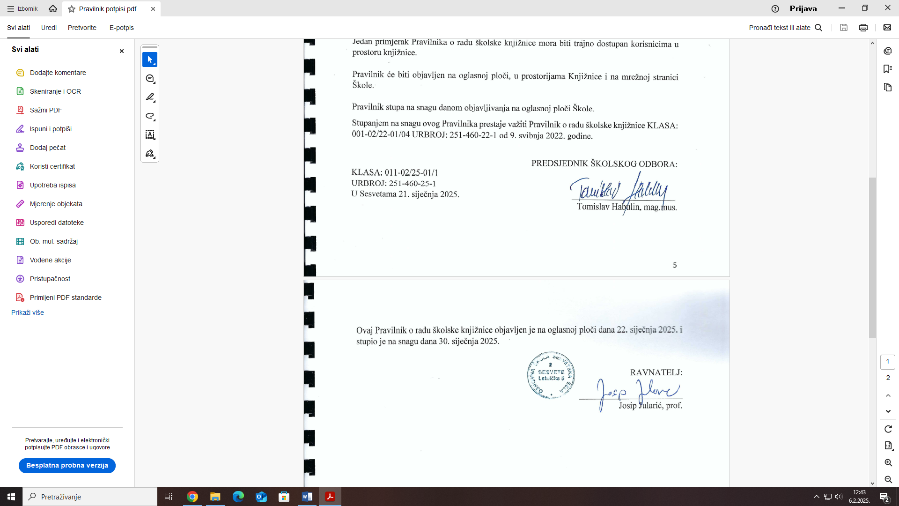

Ovaj Pravilnik o radu školske knjižnice objavljen je na oglasnoj ploči dana 22. siječnja 2025. i stupio je na snagu dana 30. siječnja 2025.

